J-CAT (Japanese Computerized Adaptive Test)
http://www.j-cat.org/en/

J-CATは、インターネットで受けるテストです。テストは無料です。聴解、語彙、文法、読解をテストします。時間は４５分～９０分です。問題の内容と数は、学生のレベルによって変わります。そのため、テスト時間が長い人と、短い人がいます。
J-CAT는 인터넷을 이용한 테스트입니다. 테스트는 무료입니다. 청취, 어휘, 문법, 독해를 테스트합니다. 테스트 시간은 45분~90분입니다. 문제의 내용과 수는, 수험자의 레벨에 따라 다릅니다. 따라서 테스트 시간이 긴 수험자와 테스트 시간이 짧은 수험자가 있습니다.

〈J-CAT HP〉 http://www.j-cat.org/
J-CATにアクセスします。言語を選びます。日本語、英語、中国語が選べます。
J-CAT로 엑서스하여 언어를 선택합니다. 일본어, 영어, 중국어를 선택할 수 있습니다.

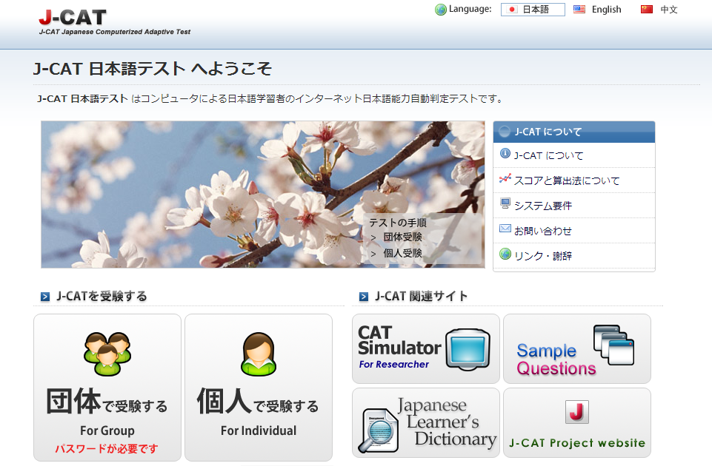
Click “For Individual.”
Choose Language.

〈テスト方法 테스트방법〉
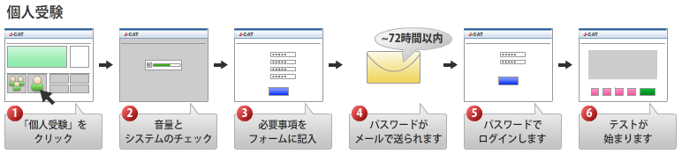
- 「個人で受験する」を押します。
일본어를 선택한 사람은「個人で受験する」를, 영어를 선택한 사람은「For Individual」를 선택합니다.
- コンピューターと音声をチェックします。
컴퓨터와 음성을 체크합니다.
- 名前や大学名などを書きます。
이름과 대학교명 등을 씁니다.
- ７２時間以内に、J-CATからあなたにパスワードが届きます。
72시간 이내에, J-CAT로부터 수험자에게 패스워드가 부여됩니다.
- J-CATから送られたパスワードで、ログインします。
J-CAT로부터 부여받은 패스워드로 로그인합니다.
- J-CATテストが始まります。
J-CAT 테스트가 시작됩니다.
- テストが終わったらスコアレポート（PDF）をダウンロードできます。
테스트가 종료되면 테스트 점수 결과(PDF)를 다운로드 받을 수 있습니다.
- 試験結果をあなたの大学に送ってください。あなたの大学から島根県立大学に届きます。
테스트 점수 결과를 수험자가 현재 재학중인 대학교에 제출하십시오. 그러면 수험자가 재학중인 대학교가 그 결과를 시마네현립대학으로 제출하도록 되어 있습니다.


